오픈소스SW설계 4주차 과제

리눅스 기본 명령어 (3)

학번: OOOOOOOOO / 이름: OOO
각 문제에 맞게 스스로 실습해보고 결과 화면을 스크린샷으로 첨부하세요.
Mac OS 사용자는 일부 명령어가 다르거나 파일 구조가 달라 실행되지 않을 수 있으므로, 결과 화면은 생략하고 명령어만 작성해도 됩니다.

예시 문제) 현재 디렉토리 위치를 pwd 명령어로 확인하시오.
결과 화면)
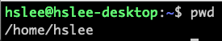
Q1) 3주차 과제에서 생성한 ‘week03/’ 디렉토리를 ‘week04/’ 이름으로 복사하시오.
결과 화면)

Q2) tar 명령어를 이용하여 ‘week04/’ 디렉토리를 gzip, bzip2, xz 압축 방식으로 각각 압축하시오. (옵션: -zcvf, -jcvf, -Jcvf)
예시화면)
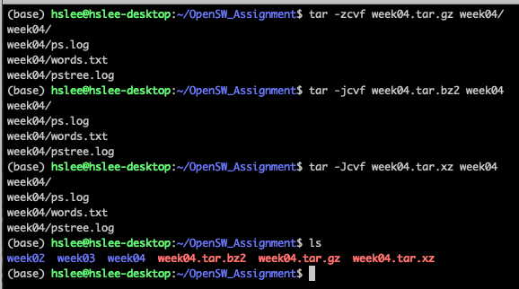
결과 화면)

Q3) ‘week04/’ 원본 디렉토리를 삭제한 후, Q2)에서 압축한 파일 중 하나를 선택하여 압축을 해제하시오. (hint: -xvf)
결과 화면)

Q4) 홈 디렉토리로 이동하여, ‘OpenSW_Assignment/’ 디렉토리 내 파일명에“.tar”이 포함되어 있는 파일 개수를 출력하시오. (hint: find, 와일드 카드 *, 파이프라인, wc)
예시화면)
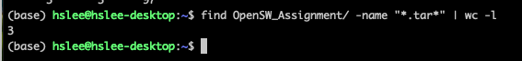
결과 화면)

Q5) Q4)에서 찾은 파일들을 모두 제거하시오. Q4)에서 했던 명령어를 다시 입력하면, 파일 개수는 0이 나와야 합니다. (hint: find … -exec …)
결과 화면)

Q6) id 명령어를 사용하여 현재 사용자의 user id를 확인하시오.
결과 화면)

Q7) ‘/etc/passwd’ 파일에서 현재 사용자 이름을 찾아 Q6)에서 확인한 user id와 동일한지 확인하시오. 사용자 이름을 찾을 때 grep 명령어를 사용할 수 있습니다.
예시화면)
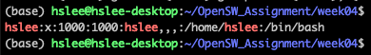
결과 화면)

Q8) ‘/home’ 디렉토리로 이동한 뒤 현재 디렉토리에 대한 권한을 확인하고, 사용자(user), 그룹(group), 기타(others)에 대한 읽기(read), 쓰기(write), 실행(execute) 권한 여부를 8진수로 작성하시오.
예시 화면)
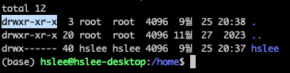
u: rwx 7 / g: r-x 5 / o: r-x 5

결과 화면)

u: ??? ? / g: ??? ? / o: ??? ?

Q9) ‘/home/현재사용자’(예시: /home/hslee) 디렉토리의 others에 대한 실행 권한을 제거하시오. (이미 되어있어도 명령어 실행해주시기 바랍니다)
결과 화면)

Q10) adduser 명령어를 이용하여 ‘user1’이라는 사용자를 생성하시오. (사용자 추가 시 비밀번호를 설정하고, 추가정보 입력하는 부분은 엔터 키로 건너뛰어도 됩니다.)
결과 화면)

Q11) id 명령어를 사용하여 user1의 uid를 확인하고, ‘/etc/passwd’ 파일에서 user1 계정을 찾아(grep) uid가 동일한지 비교하시오.
예시 화면)
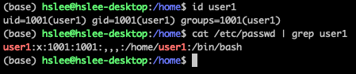
결과 화면)

Q12) 새로운 터미널을 띄워 su 명령어로 user1 계정으로 전환한 후, whoami 명령어로 확인하시오.
예시 화면)
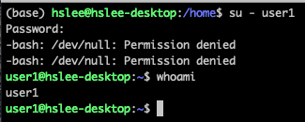
결과 화면)

Q13) user1 사용자 터미널에서 ‘/home/본인계정’ (예시: /home/hslee) 디렉토리로 이동하시오. 이때, Q9)로 인해 디렉토리 이동이 불가능해야 합니다.
예시 화면)
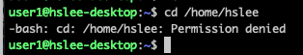
결과 화면)

Q14) 본인계정이 접속된 터미널로 다시 돌아가서, ‘/home/본인계정’ 디렉토리에 대한 others의 실행권한을 허용하시오.
예시 화면)
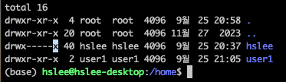
결과 화면)

Q15) 다시 user1 터미널로 돌아가, ‘/home/본인계정’ 디렉토리로 이동을 재시도하시오.
예시 화면)
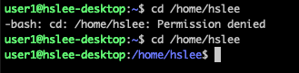
결과 화면)

Q16) user1 사용자 터미널에서 로그아웃(ctrl + D) 후 터미널을 종료하고, 본인계정의 터미널로 돌아가 user1 계정을 제거하시오. 이때, chmod의 어떠한 옵션을 이용하여 user1 사용자의 홈 디렉토리까지 동시에 제거하시오.
예시 화면)
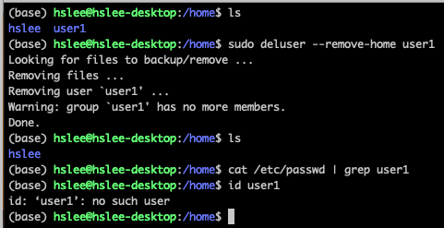
결과 화면)

Q17) 보안을 위해 ‘/home/본인계정’ 디렉토리에 대해 others의 실행권한을 다시 제거하시오.
예시 화면)
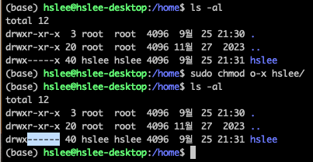
결과 화면)

Q18) echo 명령어로 HOME 이라는 환경변수를 출력하시오.
예시 화면)
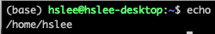
결과 화면)

Q19) export 명령어를 이용하여 MY_VAR 라는 환경 변수를 생성하고, 그 값으로 “Hello World!”를 설정하시오. echo 명령어로 위에서 생성한 환경 변수 MY_VAR의 값을 출력하시오.
결과 화면)

Q20) ‘~/.bashrc’ 파일에 NAME 이라는 환경 변수를 생성하고, 그 값으로 “본인 이름”을 설정하시오. 이후, ‘~/.bashrc’ 파일의 설정을 즉시 반영할 수 있도록 source 명령어를 이용하시오. ‘~/.bashrc’ 파일은 nano 에디터를 이용해서 수정할 수 있습니다. (Mac OS에서는 ‘~/.zshrc’)
결과 화면)

Q21) Q20)을 한 번 더 하겠습니다. 이번에는 ‘~/.bashrc’ 파일에 GREET 라는 환경 변수를 생성하고, 그 값으로 “Hello, 본인 이름”을 설정하시오. 이때, 여기서 “본인 이름”은 Q20)에서 만든 NAME 환경 변수를 이용하시오.
예시 화면)
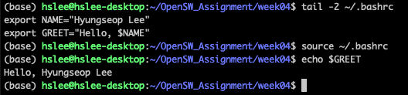
결과 화면)

Q22) ‘OpenSW_Assignment/week04/’에 아래와 같은 sample.txt를 생성하시오.
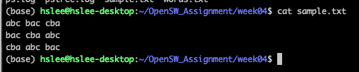
(복사, 붙여넣기 하세요)
abc bac cba
bac cba abc
cba abc bac

결과 화면)

Q23) sed 명령어를 이용하여 sample.txt에 등장하는 모든 소문자 a를 A로 변경하고, 이를 a_to_A.txt 파일에 출력하시오.
예시 화면)
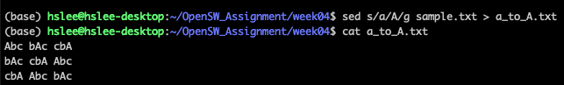
결과 화면)

Q24) sed 명령어를 사용하여 ls의 매뉴얼 페이지에서 모든 ‘ls’를 ‘LS’로 변경하여 LS_man.txt로 저장하시오. 확인을 위해 LS_man.txt의 상위 10줄만 출력하시오.
예시 화면)
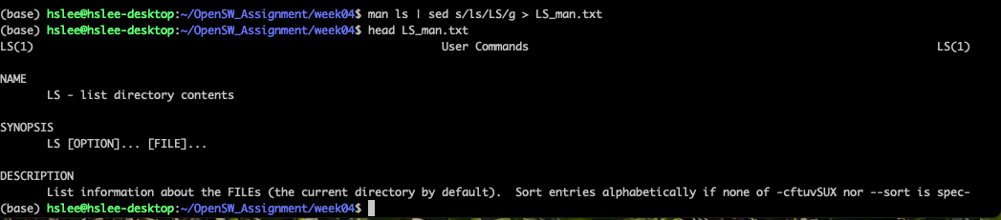
결과 화면)

Q25) awk -F: ‘{print $1 “\t” $3 “\t” $6}’ /etc/passwd | sort -nk 2 | head 명령어를 이용하여 특정 필드를 추출하고 정렬하여 출력하시오. 또한 해당 명령어와 옵션이 각각 무엇을 의미하는지 간략하게 설명하시오.
결과 화면)

간략한 설명)

Q26) ‘OpenSW_Assignment/week04/’ 내 “.txt”로 끝나는 파일들에 대해서만 others에게 write 권한를 부여하시오. (hint: find, wild card, -exec, chmod)
예시 화면)
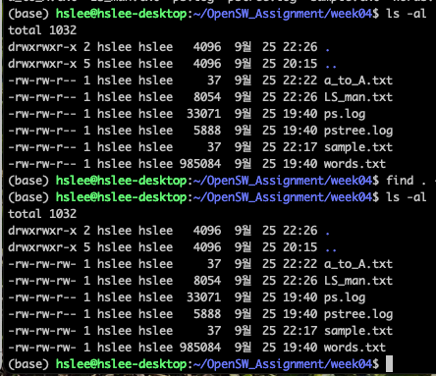
결과 화면)

Q27) grep 명령어와 정규식 표현을 이용해서, /usr/share/dict/words 파일에서 ‘a’와 ‘a’ 사이에 0개 이상의 문자가 포함된 단어 개수를 출력하시오.
결과 화면)

Q28) grep 명령어와 정규식 표현을 이용해서, /usr/share/dict/words 파일에서 ‘z’로 시작하면서 ‘a’로 끝나는 단어 개수를 출력하시오. (라인 카운트를 위해 grep의 -c 옵션을 사용할 수도 있습니다.)
결과 화면)

